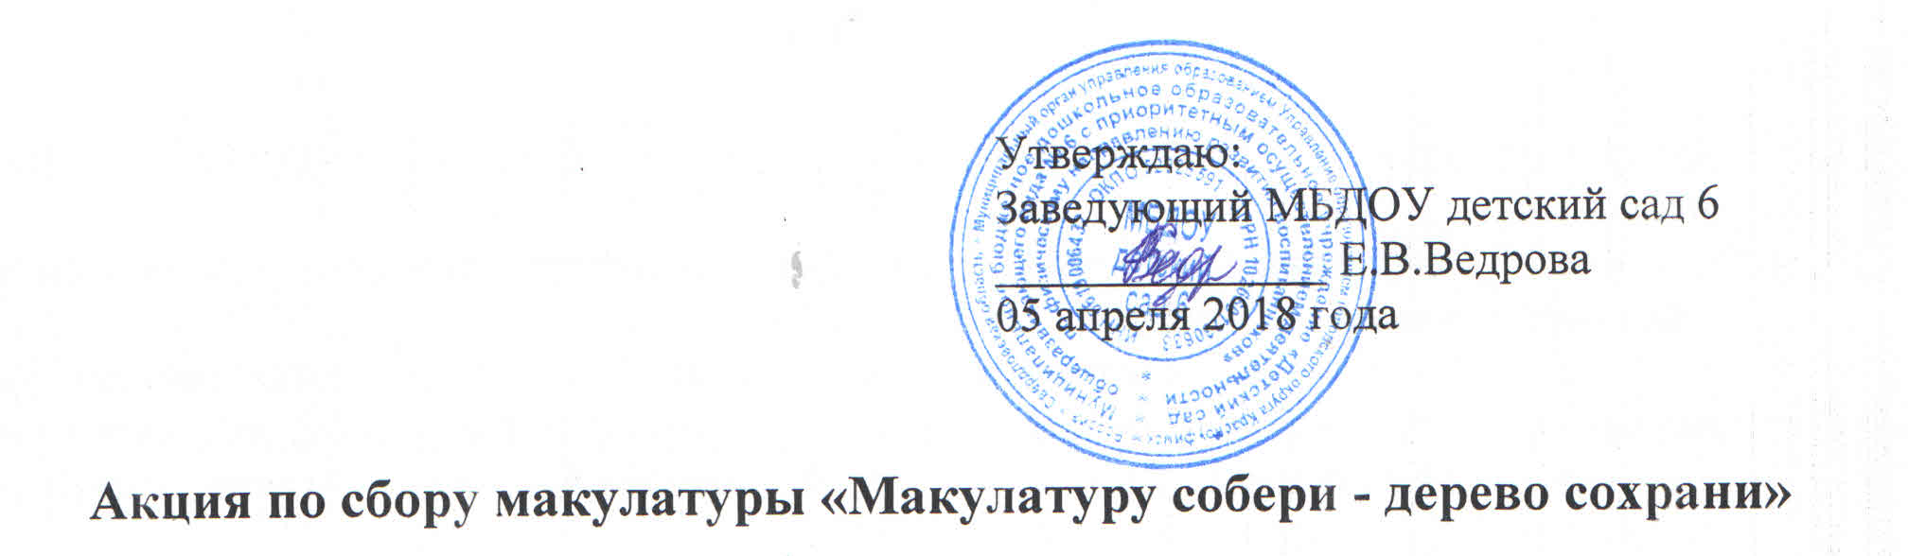

1. Общие положения

Настоящее Положение об Акции по сбору макулатуры «Макулатуру собери - дерево сохрани» (далее Акция) Муниципального бюджетного дошкольного образовательного учреждения детский сад общеразвивающего вида 6 с приоритетным осуществлением деятельности по физическому направлению развития воспитанников (далее – МБДОУ детский сад 6) устанавливает цели, порядок и условия организации и проведения акции по сбору макулатуры.

2. Цели проведения АКЦИИ

2.1. Вовлечение воспитанников МБДОУ детский сад 6 в практическую деятельность по охране окружающей среды на территории ГО Красноуфимск.
2.2. Формирование экологической культуры воспитанников и бережного отношения к природным ресурсам, расширение представлений о возможности вторичного использования бумаги.
2.3. Снижение количества отходов в виде макулатуры на ГО Красноуфимск и рациональное использования вторичных ресурсов.

3. УЧАСТНИКИ АКЦИИ

В Акции принимают участие воспитанники, родители (законные представители воспитанников), сотрудники МБДОУ детский сад 6.

4. СРОКИ И ПОРЯДОК ПРОВЕДЕНИЯ АКЦИИ

4.1. Акция проводится в период с 06.04.2018г. по 11.05.2018г.
4.2. Результаты акции оцениваются экспертной комиссией в составе:
Ведрова Е.В., заведующий МБДОУ детский сад 6 – председатель конкурсной комиссии;
Комина А.А., заместитель заведующего МБДОУ детский сад 6 – член комиссии;
Кошелева Л.М, заведующий хозяйством МБДОУ детский сад 6 – член комиссии.
4.3. В период с 06.04.2018г. по 11.05.2018г. макулатура сдается на склад, и экспертная комиссия проводит учет количества собранной макулатуры (в кг) от группы и каждого воспитанника в форме акта сдачи-приема макулатуры. Вывоз собранной макулатуры от МБДОУ детский сад 6 осуществляется организацией-партнёром.

5. ПОДВЕДЕНИЕ ИТОГОВ АКЦИИ

5.1. Подведение итогов Акции по сбору макулатуры осуществляется 14 мая 2018 года. Победители Акции по сбору макулатуры среди групп воспитанников определяются по количеству килограммов собранной макулатуры по номинациям:
- «Лучшая группа по сбору макулатуры» (количество призовых мест в номинации: одно первое место, одно второе, одно третье);
- «Лучшая семья по сбору макулатуры» (количество призовых мест в номинации: одно первое место);
- «Лучший сотрудник по сбору макулатуры» (количество призовых мест в номинации: одно первое место, одно второе, одно третье).
5.2. При равных результатах победителями Акции признаются группы, которые показали более высокие результаты по сбору макулатуры в расчете на одного ребенка.
5.3. Дипломанты Акции по сбору макулатуры среди групп воспитанников награждаются в номинации:
- «Лучшая группа по сбору макулатуры» благодарственными письмами и денежными премиями каждому педагогу из стимулирующего фонда:
- дипломант I степени – 100% от прибыли сданной макулатуры;
- дипломант II степени – 60% от прибыли сданной макулатуры;
- дипломант III степени – 40% от прибыли сданной макулатуры;
- «Лучшая семья по сбору макулатуры» благодарственным письмом и детской игрушкой (книгой);
- «Лучший сотрудник по сбору макулатуры» благодарственными письмами и денежными премиями каждому педагогу из стимулирующего фонда:
- дипломант I степени – 100% от прибыли сданной макулатуры;
- дипломант II степени – 60% от прибыли сданной макулатуры;
- дипломант III степени – 40% от прибыли сданной макулатуры.

